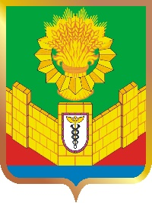
Тбилисское сельское поселение входит в состав муниципального образования Тбилисский район, который расположен в восточной части Краснодарского края.
Тбилисское сельское поселение является самым крупным из восьми поселений, входящих в состав Тбилисского района, площадь земель в его границах составляет 34446,67 га.
Тбилисское сельское поселение в структуре Краснодарского края имеет выгодное геополитическое местоположение: поселение находится на транспортных магистралях, связывающих центр края с его восточными и юго-восточными районами. Через его территорию пролегает автомобильная дорога территориального значения «Темрюк – Краснодар - Кропоткин» с выходом на федеральную автодорогу М-29 «Москва - Махачкала», а также железнодорожная магистраль «Краснодар - Кавказская».
Наш адрес электронной почты: adm.tbil.pos@yandex.ru

